Kalendarz Adwentowy z listą zadań.

Przedstawiamy tegoroczny kalendarz adwentowy! Jako miły dodatek przygotowaliśmy listę zadań adwentowych do wykonania: do wyboru zadania zarówno dla młodszych jak i nieco starszych dzieci.

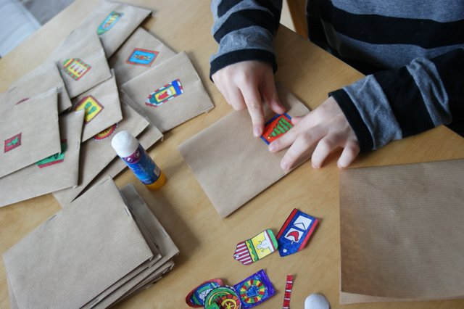
Materiały i przybory:
- szary papier
- nożyczki
- zszywacz biurowy
- świąteczne wzorki do pokolorowania
- mazaki
- klej
- karteczki z wypisanymi zadaniami
- numerki od 1-24 do naklejenia- można przygotować samodzielnie lub kupić gotowe naklejki cyfry
- taśma klejąca
- suszone owoce, słodycze i inne „dobre rzeczy”
- kolorowe wstążeczki
- dziurkacz
1. Z szarego papieru wycinamy 24 prostokąty wielkości mniej więcej połowy kartki ksero.
2. Każdy prostokąt składamy na pół, zaginamy dwa brzegi i zszywamy zszywaczem, tak aby uzyskać torebkę.
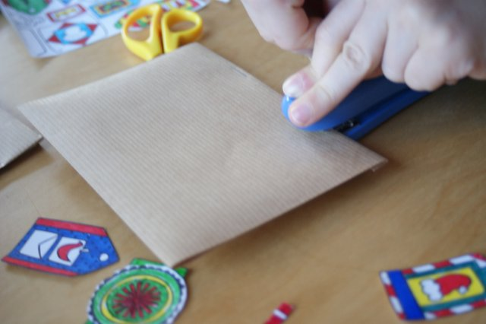
3. Drukujemy stronę z książki „Świąteczne wzorki do kolorowania” i kolorujemy flamastrami.

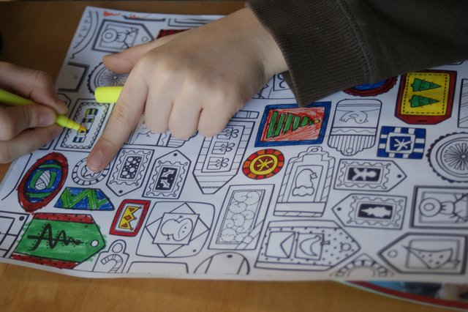
4. Wycinamy poszczególne fragmenty kolorowanki.
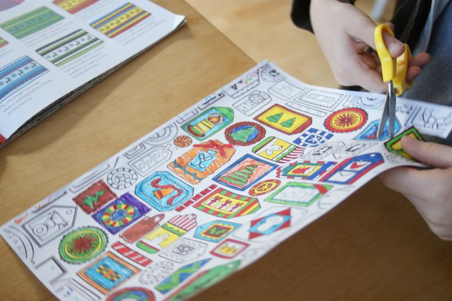
5. Naklejamy wybrane zawieszki na torebki.
6. Szykujemy numerki od 1 do 24, wycinamy i naklejamy na kolejne torebki.
7. Na oddzielnych karteczkach wypisujemy zadania adwentowe do wykonania.
8. Do każdej torebki wkładamy jedno zadanie i „coś” na osłodę jego wykonania:)
9. Górę torebki zamykamy przy pomocy zszywacza, w rogu dziurkaczem biurowym robimy dziurkę i zawiązujemy kolorową wstążeczkę.
10. Torebki z zadaniami adwentowymi wieszamy w widocznym i łatwo dostępnym dla dziecka miejscu. U nas zostały przyklejone do szafy przy pomocy taśmy klejącej:) Można też je przyczepić kolorowymi spinaczami do rozwieszonego sznurka lub przypiąć do dużej tablicy korkowej.
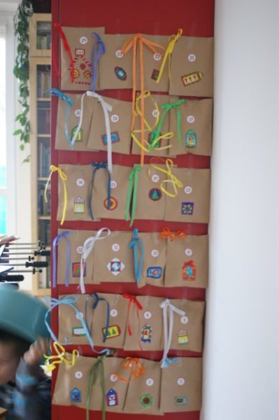
Lista zadań adwentowych do wykonania:
Napisz list do Świętego Mikołaja
Zbuduj choinkę z klocków Lego
Przeczytaj z mamą lub tatą książkę o świętym Mikołaju lub świętach
Zrób kolekcję papierowych śnieżynek do ozdobienia domu
Ułóż puzzle
MIKOŁAJKI – narysuj książeczkę o świętym Mikołaju
Narysuj komiks o tym, jak święty Mikołaj dostarcza prezenty
Narysuj lub napisz świętemu Mikołajowi podziękowania za prezent
Zrób świąteczne karteczki z życzeniami (z mamą, tatą lub samodzielnie)

Zagraj ze swoją rodzinką w Czarnego Piotrusia lub inną grę
Zrób świąteczne porządki na swoim biurku/w swoim pokoju/ w zabawkach
Przygotuj girlandę z wycinanych bałwanków
Pomóż upiec ciasteczka lub pierniczki świąteczne
Idź na spacer z mamą, kup samodzielnie gazetę, chleb lub ciasteczko
Zrób w słoiku śnieżną kulę

Zrób świąteczne porządki w klockach
Podlej wszystkie kwiatki na parapetach
Posłuchaj płyty z kolędami
Naucz się jednej kolędy na pamięć
Wyrzuć śmieci
Zrób herbatę dla wszystkich domowników
Przygotuj kolację dla wszystkich domowników
Samodzielnie umyj ząbki i wykąp się
Zrób łańcuch na choinkę

Obejrzyj bajkę o świętach
Uśmiechnij się do każdej napotkanej dziś osoby
Pomóż wybrać świąteczną choinkę {najlepiej w doniczce, aby potem móc ją zasadzić:)
Upiecz z mamą świąteczny piernik lub inne ciasto
Przygotuj zimowe przysmaki dla ptaszków/nakarm kaczki lub gołębie w parku

Ulep bałwana: jeśli to możliwe ze śniegu, jeśli nie to z plasteliny/ciastoliny

Ubieramy razem choinkę
Przygotuj bożonarodzeniową szopkę- teatrzyk

WIGILIA – pomóż nakryć do stołu, a po Wieczerzy Wigilijnej otwieramy prezenty:)
Pamiętajmy, że zadania i smakołyki z kalendarza adwentowego nie tylko umilają czas oczekiwania na święta Bożego Narodzenia, ale także powinny być początkiem wielu interesujących rozmów z dzieckiem. To wspaniały czas, by cała rodzina mogła cieszyć się sobą i pobyć razem:)

Pozdrawiam serdecznie i życzę miłej zabawy. M. Mąkowska

